Скороговорки с картинками для детей.

Советы родителям
- Прочитайте ребёнку скороговорку как стишок, правильно и с интонацией, чтобы вызвать у ребёнка интерес.
- Затем медленно прочитать, внятно проговаривая каждый звук и слово, чтобы ребенок смог понять и услышать правильное произношение звуков и словосочетаний.
- Предложите ребёнку самостоятельно, медленно прочитать скороговорку.
- Затем можно постепенно увеличивать скорость чтения.
- Предложите ребёнку проговорить скороговорку медленно, затем увеличивая скорость.
- Скороговорки можно обыгрывать, то есть читать/проговаривать не только в разном темпе, но и с разной интонацией (радостно, восторженно, грустно, взволнованно, удивленно, разочарованно).
* * *
Ал-ал-ал – заяц по полю скакал,
Ол-ол-ол – там морковку он нашел,
Ил-ил-ил – друг его попросил,
Ись-ись-ись – ты со мной поделись,
Ал-ал-ал – он морковку другу дал.

* * *
Жужжит жужелица, жужжит, кружится.
У ежа ежата, у ужа — ужата.
Не живут ужи, где живут ежи.

* * *
Да-да-да — в огороде лебеда,
Ду-ду-ду — растут яблоки в саду,
Ша-ша-ша — принесли домой ерша,
Жа-жа-жа — есть иголки у ежа,
Чи-чи-чи — прилетели к нам грачи,
Жу-жу-жу — я на солнышке лежу.
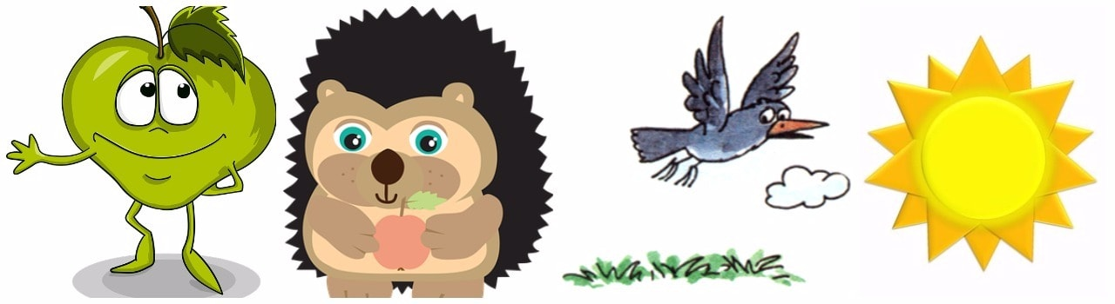
* * *
Ой, качи-качи-качи.
Мы грачата, мы грачи.
* * *
Ученик учил уроки,
У него в чернилах щеки.

*
У Ивашки — рубашка, у рубашки — кармашки,
Кармашки — у рубашки, рубашка — у Ивашки.
* * *
На окошке крошку-мошку
Ловко ловит лапой кошка.
- Проворонила ворона вороненка.
- На рынке Кирилл кружку купил.
- Ткет ткач ткани на платье Тане.
- Поля пошла полоть петрушку в поле.
- *
- 

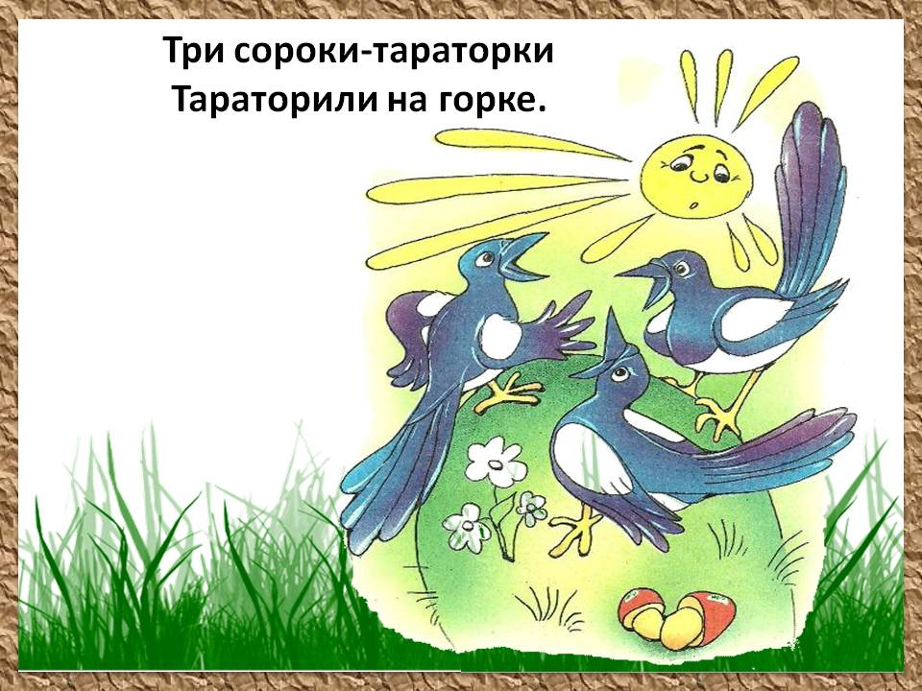

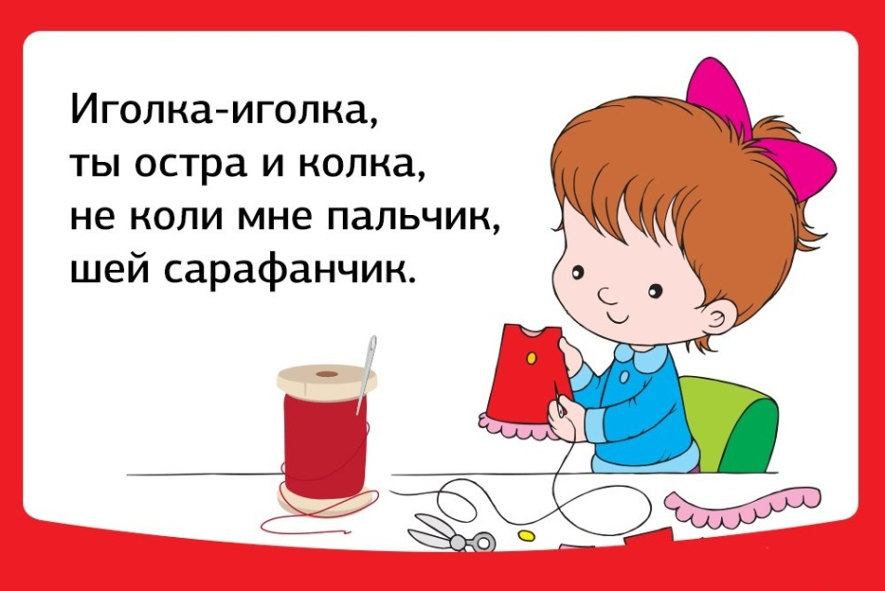

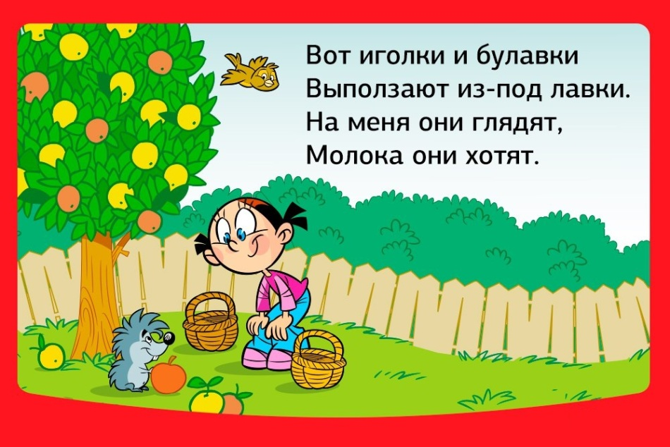

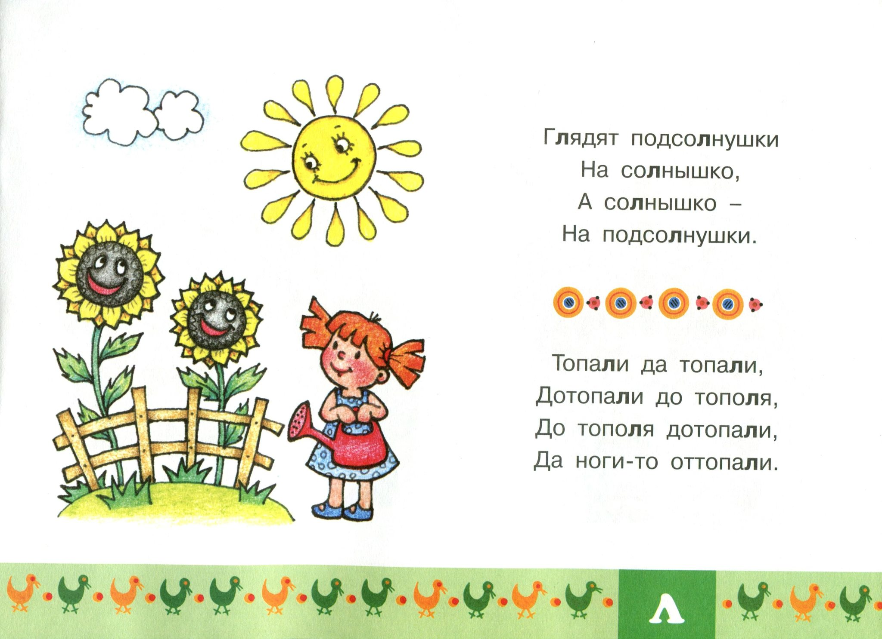

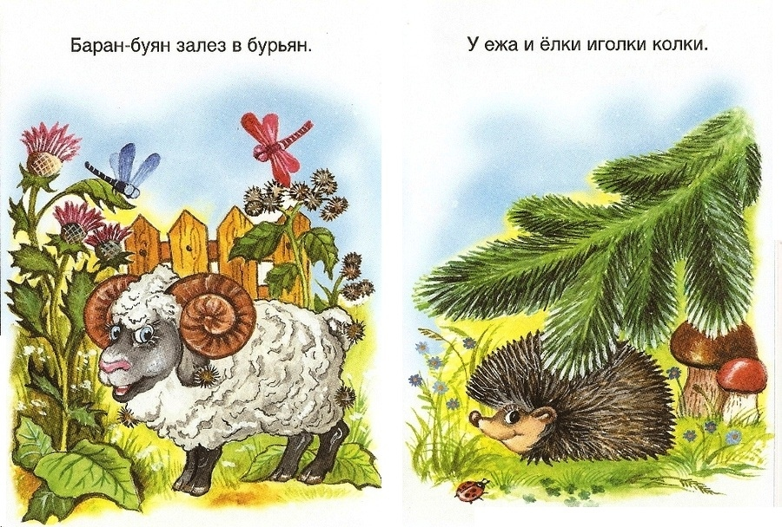



На горе дубы, под горой грибы.
Дятел дерево долбил,
Деда стуком разбудил.

Бублик, баранку, батон и буханку
Пекарь из теста испёк спозаранку.

Лежебока рыжий кот
Отлежал себе живот.

